1-й тур «Конкурс химиков»
1 | 2 | 3 | 4 | 5
Al | Am | Ru | Na | Ta

- Атом какого из элементов легче всего отдаёт свои внешние электроны? (натрий)
- Какой из приведенных элементов назван в честь страны? (рутений)
- Какой из приведенных элементов назван в честь континента? (америций)
- У атома какого элемента электронная конфигурация внешнего уровня s²p¹? (алюминий)
- Какой из перечисленных элементов наиболее распространен в природе? (алюминий)

1 | 2 | 3 | 4 | 5
SO₂ | Al(OH)₃ | CaCO₃ | MgO | SO₃

- Какие из приведенных веществ взаимодействуют с раствором гидроксида натрия? (1,2,5)
- Какие из веществ подвергаются разложению при нагревании? (2,3)
- Какие из указанных веществ при растворении в воде образуют кислоту? (1,5)
- В каком из веществ массовая доля кислорода составляет 50%? (1)

2-й тур «Мистер ИКС»
- В XII и XIII веках русские монеты исчезли из обращения. К этому времени объединенные в Киевскую Русь земли вновь распались на отдельные княжества и чеканка единой для всей страны монеты прекратилась. Деньгами снова стали служить слитки серебра - гривны, весившие 200 граммов. Покупательная способность такой денежной единицы была очень высока: за одну гривну отдавали двести беличьих шкурок.
Солидная гривна не всегда оказывалась удобной для расчетов - ведь приходилось не только князей выкупать, но и совершать менее значительные финансовые и торговые операции. Нужна была более мелкая "монета" - гривны стали рубить пополам. Так появились на свет …
(РУБЛИ)
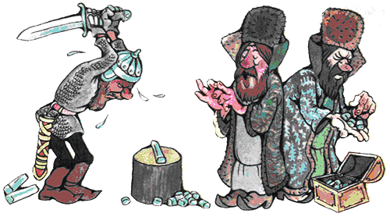

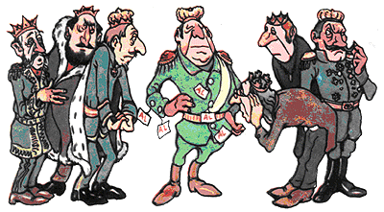
- К тому времени новый металл уже успел завоевать популярность и, поскольку получали его в мизерных количествах, цены на него превышали цены на золото, да и достать его было делом не простым. Немудрено, что когда один из европейских монархов приобрел в личное пользование камзол с пуговицами из этого металла, он начал свысока посматривать на других правителей, которым такая роскошь была не по карману. Тем же не оставалось ничего другого, как только завидовать счастливому обладателю редчайших пуговиц и с тихой грустью дожидаться лучших времен. К их великой радости ждать пришлось недолго: уже в 1855 году на Всемирной выставке в Париже экспонировалось "серебро из глины", вызвавшее большую сенсацию. Это были пластины и слитки, которые сумел получить французский ученый и промышленник Анри Этьенн Сент-Клер Девиль. (АЛЮМИНИЙ)

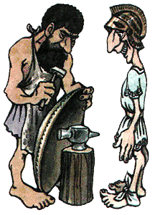
3. Хорошие литейные свойства, ковкость, красивый серебристо-белый цвет открыли перед этим металлом двери декоративно-прикладного искусства. Еще в Древней Греции и Древнем Египте из него выполняли украшения, напаянные на другие металлы. Гомер рассказывает в "Илиаде", как древнегреческий бог огня и кузнечного ремесла Гефест, выковав для героя Ахилла щит, нанес на него рисунок из этого металла. В более позднее время, примерно в XIII веке, в Европе появились блюда, чаши, кубки, церковная утварь и другие изделия с рельефными изображениями.
Металл один из немногих материалов, используемых для изготовления органных трубок: считается, что этот металл придает звуку силу и чистоту. (ОЛОВО)

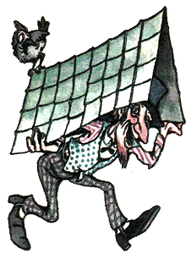
4. В конце прошлого века в США произошел любопытный случай. Неподалеку от филадельфийского монетного двора стояла старая-престарая церквушка. Когда однажды ее начали ремонтировать, один из жителей города предложил продать ему никуда не годную крышу за довольно крупную сумму - три тысячи долларов. Церковная община решила, что покупатель рехнулся, но уж коли доллары сами просятся в руки, не воспользоваться этим просто грех. Сделка состоялась и... церковники остались в дураках. Сметливый покупатель счистил с кровли краску и сжег ее - в золе оказалось около 8 килограммов этого металла, стоимость которого значительно превышала сумму, уплаченную им общине. Оказалось, что в течение многих лет пылинки металла вылетали через трубу плавильни монетного двора и оседали на всех окружающих предметах, а больше всего - на церковной кровле. (ЗОЛОТО)

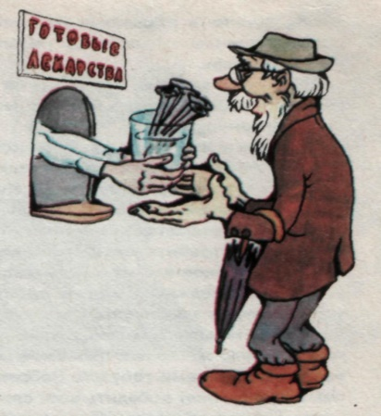
5.
В древности у некоторых народов этот металл ценилось дороже золота. Лишь представители знати могли украшать себя изделиями из него, причем нередко в золотой оправе. В Древнем Риме из него изготовляли даже обручальные кольца. Гомер повествует в "Илиаде" о том, как герой Троянской войны Ахилл наградил диском из металлической крицы победителя в соревнованиях дискоболов. В египетских гробницах, наряду с другими ценностями, было найдено ожерелье, в котором бусы из металла чередовались с золотыми.
Дошедшие до нас документы рассказывают, что один из египетских фараонов обратился к царю хеттов, славившихся в середине второго тысячелетия до н.э. успехами своих металлодельцев, с просьбой прислать ему металл в обмен на любое количество золота. По словам фараона, у него имелось столько золота, сколько песка в пустыне. А вот с металлом он явно испытывал серьезные затруднения. (ЖЕЛЕЗО)

3-й тур «Заморочки на листочке»
Участвуют два игрока. У них есть таблички со словом «ПРОТАКТИНИЙ». За 1 минуту, используя буквы предложенного слова, игрокам необходимо составить как можно больше слов-существительных. При проверке, в случае если одно слово не найдено, вместо него игрок может поставить имеющуюся звезду.
Варианты возможных слов:
3 буквы: ток, пир, тир, кон, рок, тон, тик, кит, пот, кот, рот, рак, акт, пар, топ, пан.
4 буквы: тина, нора, крот, порт, кран, рота, кино, танк, нота, такт, прок.
5 букв: нитка, ротик, напор.
6 букв: кортик, натрий, катион, портик.
7 букв: актиний.

4-й тур «Найди меня …»
Отгадай загадку.
1
Тяжёлый, жидкий и пахучий,
Подвижный, сильно ядовит.
Удушлив и весьма летучий
Сквозь поры пробки он летит.
В солях почти везде бесцветен,
Есть в Сахском озере в Крыму,
Лечебным действием заметен
И всем известен потому. (БРОМ)

2
Среди металлов самый главный
Важнейший древний элемент.
В тяжелой индустрии главный,
Знаком с ним школьник и студент.
Родился в огненной стихии,
Расплав его течет рекой. Важнее нет в металлургии,
Он нужен всей стране родной. (ЖЕЛЕЗО)

3
Давно известно человеку:
Она тягуча и красна.
Ещё по бронзовому веку
Знакома в сплавах там она.
С горячей серной кислотой
Дает нам медный купорос,
Чернеет иногда порою,
Что за металл, ответьте на вопрос? (МЕДЬ)

4
Хранят обычно в керосине,
И бегает он по воде,
В природе, помните отныне,
Свободным нет его нигде.
В солях открыть везде возможно,
Желтеет пламя от него,
И получить из соли можно,
Как Деви получил его. (НАТРИЙ)

5-й тур «Игра с болельщиками»

Болельщикам дается слово «Золото» и им надо вспомнить как можно больше стихотворных строк, в которых употребляются слова, имеющие корень указанного слова, назвать произведение и автора. (полный ответ – 1б, неполный – 0,5 б)

- Под ним струя светлей лазури,
Над ним луч солнца золотой… М.Ю. Лермонтов «Парус»

- Ночевала тучка золотая
На груди утеса-великана… М.Ю. Лермонтов «Утес»

- У лукоморья дуб зеленый,
Златая цепь на дубе том… А.С. Пушкин «Руслан и Людмила»

- … Там царь Кощей
Над златом чахнет… А.С. Пушкин «Руслан и Людмила»

- А орешки не простые,
Все скорлупки золотые… А.С. Пушкин «Сказка о царе Салтане»

- … Торговали мы булатом,
Чистым серебром и златом… А.С. Пушкин «Сказка о царе Салтане»

- … Тридцать три богатыря,
В чешуе златой горя… А.С. Пушкин «Сказка о царе Салтане»

- Месяц, месяц, мой дружок,
Позолоченный рожок!.. А.С. Пушкин «Сказка о мертвой царевне и семи
богатырях»

- Пришел невод с одною рыбкой,
С непростою рыбкой-золотою… А.С. Пушкин «Сказка о рыбаке и рыбке»

- В багрянец и золото одетые леса. А.С. Пушкин «Осень»

